Zgodnie z art.21 ust.1 ustawy z dnia 29 grudnia 1992 roku o radiofonii i telewizji (Dz.U. z 2004 roku Nr 253, poz. 2531 z późn. zmianami) Polskie Radio Olsztyn jako rozgłośnia radia publicznego realizuje misję publiczną, do której należy w szczególności: tworzenie i rozpowszechnianie programów ogólnokrajowych, programów regionalnych, programów dla odbiorców za granicą w języku polskim i innych językach oraz innych programów realizujących demokratyczne, społeczne i kulturalne potrzeby społeczności lokalnych; tworzenie i rozpowszechnianie programów wyspecjalizowanych; prowadzenie prac nad nowymi technikami tworzenia i rozpowszechniania programów radiowych; popieranie twórczości artystycznej, literackiej, naukowej oraz działalności oświatowej; upowszechnianie wiedzy o języku polskim; uwzględnianie potrzeb mniejszości narodowych
i etnicznych oraz społeczności posługującej się językiem regionalnym, w tym emitowanie programów informacyjnych w językach mniejszości narodowych i etnicznych oraz języku regionalnym.
W 2010 roku Polskie Radio Olsztyn na zrealizowanie zadań programowych uchwałami Krajowej Rady Radiofonii i Telewizji nr 254/2009 i nr 547/2009 otrzymało środki w wysokości 9.027 tys. zł. W 2009 roku Polskie Radio Olsztyn na zrealizowanie zadań programowych otrzymało uchwałą nr 318/2008 9.089 tys. zł.

Wpływy abonamentowe i pozaabonamentowe (tys. zł) w 2009 i 2010 zł
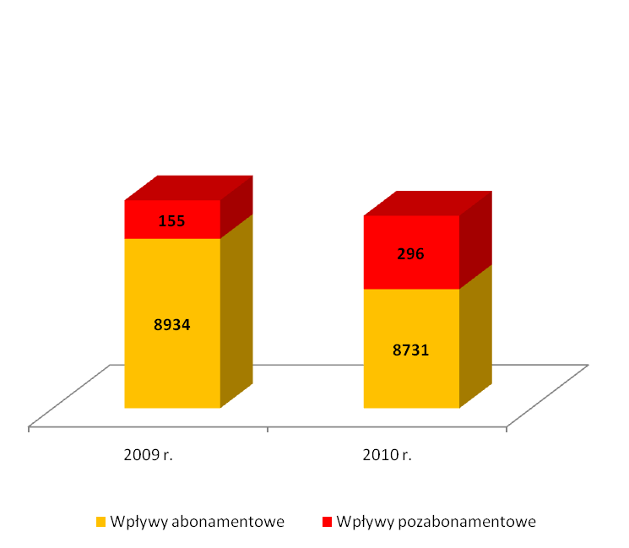
Dodatkowymi źródłami finansowania działalności Polskiego Radia Olsztyn są:
-reklama,
-sponsoring,
-inne uzyskiwane sporadycznie.

W 2010 r. wpływy wyniosły 2.207 tys. zł
Wpływy własne ogółem (tys. zł)

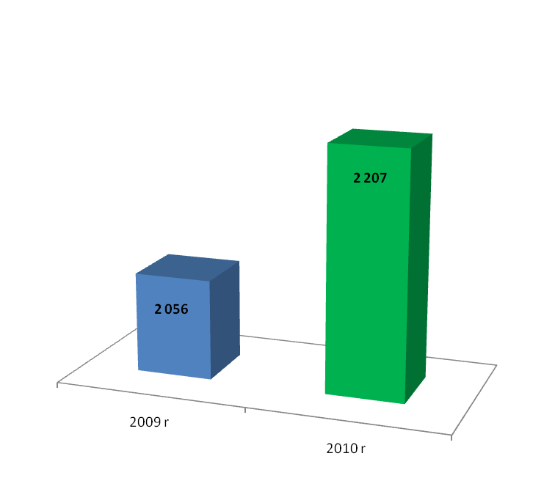
Wpływy własne (tys. zł)
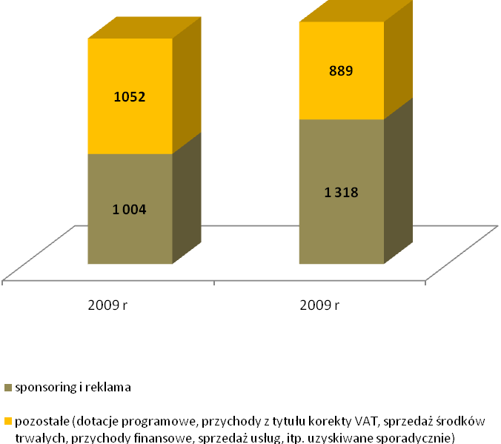

Radio Olsztyn odnotowało w 2010 roku wzrost wartości niepieniężnych i rzeczowych aktywów trwałych o 196.646,05 zł. Wzrost ten stanowi różnicę między poniesionymi nakładami inwestycyjnymi i wartością zlikwidowanych aktywów.
Realizacja planowanych na 2010 r. przedsięwzięć inwestycyjnych przedstawiała się następująco
lp. | wyszczególnienie | plan [tys. zł] | wykonanie [tys. zł]
1. | rozbudowa portalu internetowego | 40 | -
2. | wóz reportażowy | 180 | 163,2
3. | zestaw 8 szt. mikrofonów bezprzewodowych | 90 | 26,0
4. | sprzęt komputerowy | 30 | 11,1
5. | sprzęt elektroakustyczny | 70 | 71,1
6. | samochód reporterski | 50 | 34,0
7. | cyfrowa konsoleta emisyjna Studer On Air 3000 Modulo | 290 | 298,7
razem: |  | 750 tys. zł | 604,1 tys. zł

Nakłady inwestycyjne poniesione na zamierzenia planowane, wymienione w powyższej tabeli i inwestycje doraźne wyniosły w 2010 r. łącznie, wg F-01, 671,6 tys. zł.
Zmiana niepieniężnych i rzeczowych aktywów trwałych będąca efektem poniesionych nakładów i dokonanych w 2010 r. likwidacji przedstawia się następująco:

lp. | wyszczególnienie |  | Zwiększenie (zł) |  |  | Zmniejszenie (zł) |  | Różnica (zł)
Budowle (grupa 2) |  |  | 4.149,00 |  |  | - |  | +4.149,00
1 | Instalacja rozsączająca wody opadowe z powierzchni parkingu: 4.149,00
Elektroenergetyka (grupa 3) |  |  | - |  |  | 12.714,66 |  | -12.714,66
Komputery (grupa 4) |  |  | 11.129,93 |  |  | 16.693,62 |  | -5.563,69
1 | Laptop „Silver” 17,3'' - 2 szt.: 7.520,45
2 | PC typ B2: 3.609,48
Urządzenia techniczne (grupa 6) |  |  | 395.902,10 |  |  | 86.150,84 |  | +309.751,26
1 | Cyfrowa konsoleta emisyjna Studer On Air 3000 Modulo: 298,744,00
2 | Zestaw mikrofonów bezprzewodowych – 2 kpl.: 15.556,20
3 | ISDN Zephyr kodek IP RM stacjonarny: 10.112,80
4 | ISDN Zephyr kodek IP Mixer przenośny – 3 szt.: 31.045,88
5 | Konsoleta Eela Audio D3 – mixer: 14.426,30
6 | Zestaw 8 mikrofonów bezprzewodowych z osprzętem: 26.016,92
Samochody (grupa 7) |  |  |  | 197.148,00 | 241.307,66 |  | -44.159,66
1 |  | Samochód nissan micra: 33.997,50
2 |  | Samochód volkswagen transporter: 173.150,50
Pozostałe środki trwałe (grupa 8) |  |  |  |  | 14.737,36 |  | -14.737,36
Niematerialne i prawne |  |  |  | 63.255,20 | 103.334,04 |  | -40.078,84
1 |  | Oprogramowanie Audio TX Communicator – klucz sprzętowy – 2 szt.: 12.045,52
2 |  | Oprogramowanie d'accord sound library plus david multitrack editor: 51.210,00
Razem grupy: |  |  |  | 671.584,23 | 474.938,18 |  | -196.646,05
Wypełniając obowiązki mediów publicznych w dziedzinie oświaty, kultury, informacji i rozrywki nasza Spółka poniosła koszty w wysokości 9.941 tys. zł.:
Koszty realizacji misji
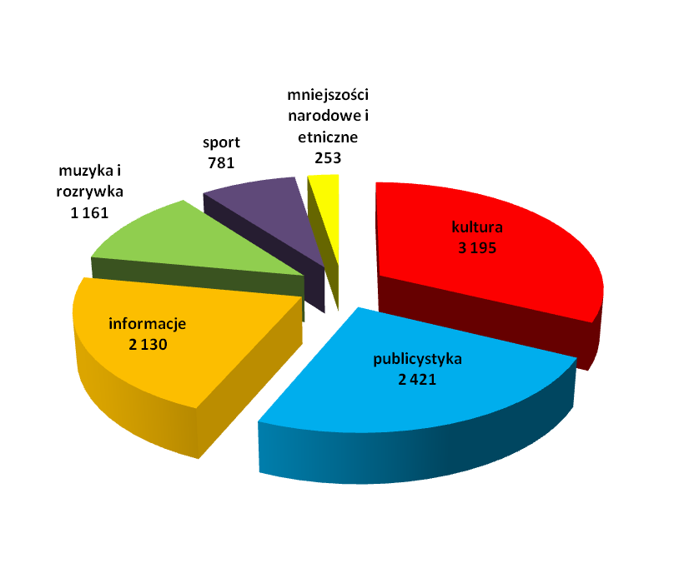
Wielkość i struktura produkcji - informacja o wykonaniu zadań programowych.

Nałożony przez ustawodawcę obowiązek określony w art. 21 ustawy o rtv zawiera elementy, które należy zrealizować w ramach wykonywania zadań programowych.
W 2010 r. wielkość i struktura produkcji przedstawia się następująco:
 | Wykonanie w 2010 r. (godz.) | Udział w rocznej emisji (%)
Dobowy czas emisji | 24 | -
Emisja w ciągu roku, w tym: | 8760 | 100,00%
Premiery | 8408 | 95,98
Powtórki | 140 | 1,6

Struktura gatunkowa programu
 | Wykonanie w 2010 r. (godz.) | Udział w rocznej emisji (%)
informacja | 1105 | 12,61
publicystyka | 633 | 7,23
edukacja, poradnictwo | 432 | 4,93
religia | 84 | 0,96
audycje literackie i formy udramatyzowane  w tym:  reportaż i radiowy dokument artystyczny | 192  58 | 2,19  0,66
rozrywka | 171 | 1,95
sport | 309 | 3,53
audycje dla dzieci i młodzieży | 71 | 0,81
audycje dla mniejszości narodowych i etnicznych  w językach ukraińskim i niemieckim | 48 | 0,55
ponadto audycje ukraińskie z nadajnika w Miłkach | 139 | -
muzyka i audycje muzyczne | 5503 | 62,82
autopromocja | 68 | 0,78
płatne elementy programu: reklama i komunikaty | 144 | 1,64

Struktura programu (godz.)
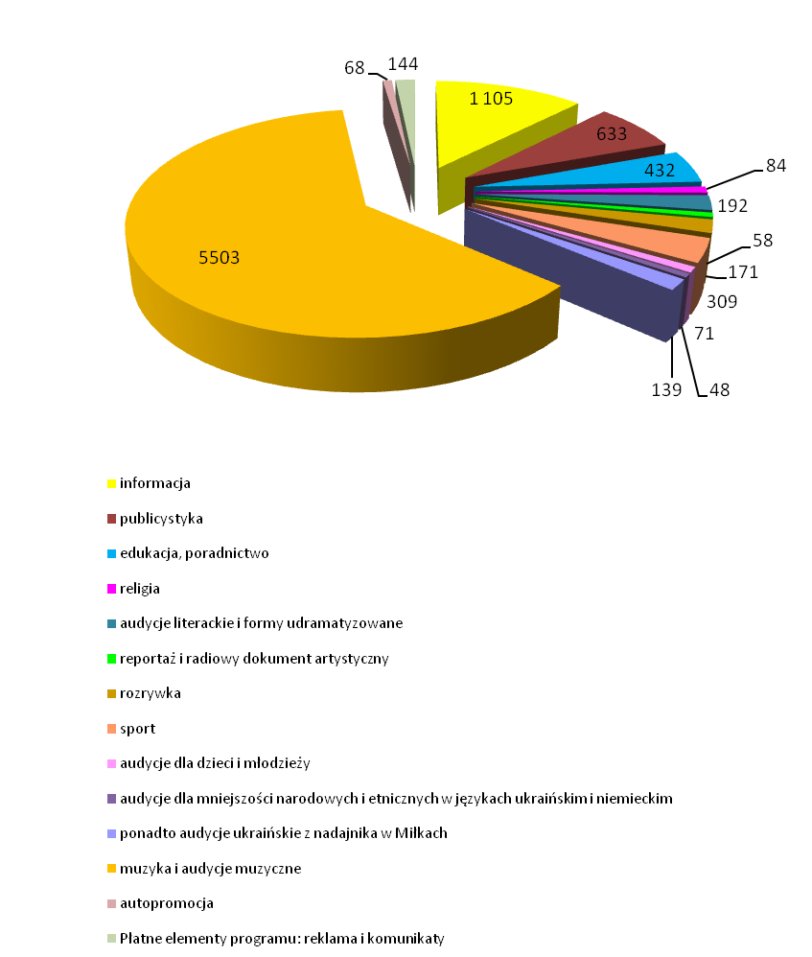
 | Wykonanie w 2010 r. (godz.) | Udział w rocznej emisji (%)
Udział słowa w programie | 3045 | 34,76
Udział tematyki regionalnej | 2577 | 29,42

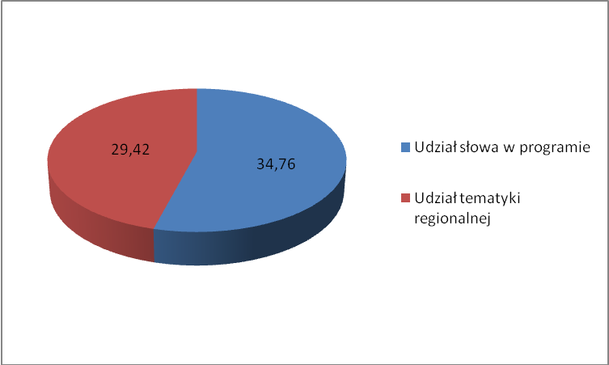

Udział poszczególnych redakcji oraz działów w realizacji zadań programowych.
Redakcja informacyjno – publicystyczno – sportowa
- Sekcja dzienników
1) Sekcja dzienników.
Struktura serwisów informacyjnych.
W 2010 roku co godzinę od 5.00 do 1.00 nadawane były serwisy informacyjne. Uzupełnia je prognoza pogody dla całego regionu. Oprócz serwisów o pełnych godzinach informacje przekazywane były słuchaczom o 6.30, 7.30, 8.30. Oprócz serwisów informacyjnych Polskie Radio Olsztyn nadawało serwisy specjalistyczne takie jak: codzienny serwis ekonomiczny (od poniedziałku do piątku) o godz. 8.45, serwisy dla kierowców o godz. 6,30, 8.30, 14.30 i 16.15. Polskie Radio Olsztyn nadawało także serwisy przeznaczone dla turystów i żeglarzy (od lipca do sierpnia, poniedziałek – sobota, czas 10’).
Serwisy informacyjne miały charakter regionalny i były uzupełniane informacjami z kraju i ze świata.
O godzinie 18.30 i 22.30 nadawaliśmy audycje podsumowujące wydarzenia
w regionie.

Twórcy serwisów.
Informacje regionalne zdobywali i przygotowywali reporterzy pracujący w rozgłośni olsztyńskiej oraz w redakcjach terenowych w Elblągu i Ełku.
Z redakcją dzienników współpracowali też korespondenci w innych miastach regionu: Bartoszyc, Iławy, Kętrzyna, Lidzbarka Warmińskiego, Mrągowa, Nidzicy, Nowego Miasta Lubawskiego i Szczytna.
Przy redagowaniu informacji krajowych i zagranicznych redakcja dzienników korzystała z serwisów: Informacyjnej Agencji Radiowej i Polskiej Agencji Prasowej. Ponadto redakcja dzienników Polskiego Radia Olsztyn w dużym stopniu uczestniczyła w tworzeniu serwisu IAR. Agencja korzysta regularnie z materiałów dostarczanych przez redakcję olsztyńską.
Struktura programów informacyjnych w rozbiciu na dni tygodnia.

od poniedziałku do piątku:
- serwisy informacyjne o pełnych godzinach od godz. 5.00 do 01.00 (wszystkie z prognozą pogody);
- serwisy informacyjne o godzinach: 6.30 (z serwisem drogowym), 7.30 (z kroniką policyjną), 8.30 (z serwisem drogowym);
- informacje lokalne uzupełniające serwis regionalny po serwisach o godz.: 9.00 i 14.00;
- audycja podsumowujące regionalne wydarzenia – godz. 18.30 i godz.22.30.
sobota - serwisy o pełnych godzinach od godz. 5.00 do 1.00
niedziela - serwisy o pełnych godzinach od godz. 7.00 do 22.00.

2) Sekcja sportowa.

Redakcja sportowa w 2010 roku zajmowała się przedstawianiem wydarzeń sportowych w regionie, w kraju i na świecie oraz pokazywała osoby w nich uczestniczące, stosując różne formy dziennikarskie - informacja, relacja, reportaż i transmisja.
Serwisy informacyjne nadawane były cztery razy w ciągu doby. Każdy z nich trwał
2 minuty.
Codziennie wieczorem emitowana była trwająca 15 minut „Kronika sportowa”, poświęcona niemal w całości wydarzeniom w regionie lub z udziałem sportowców z Warmii i Mazur.
W poniedziałki zajmowano się publicystycznym rozwinięciem najciekawszych sportowych wydarzeń weekendu. We wtorki i czwartki przeważały tematy poruszające kontrowersyjne zjawiska w sporcie, pokazujące ludzi sportu. Środowe i sobotnie Kroniki zawierały przegląd najważniejszych wydarzeń bieżących. Relacjonowaliśmy mecze II i III ligi piłki nożnej z udziałem najlepszych drużyn w województwie. Nadawano obszerne relacje z najważniejszych spotkań piłkarek ręcznych Startu Elbląg.
Nasi dziennikarze relacjonowali sportowe wydarzenia rangi międzynarodowej. Relacjonowaliśmy Puchar Świata w siatkówce plażowej w Starych Jabłonkach.
W piątki obszernie zapowiadaliśmy najciekawsze wydarzenia weekendu. W każdą niedzielę nadawano 55-minutowy Magazyn sportowy. Niedzielny Magazyn sportowy został wydłużony i obecnie jest nadawany w wymiarze 2 x 55' (18.00 – 20.00). Zawierał obszerne relacje z imprez weekendu z udziałem warmińsko - mazurskich sportowców. W każdej audycji wiele miejsca zajmowała publicystyka sportowa. Zapraszano licznych gości ze środowiska sportowego
i propagowano zdrowy styl życia. Pokazywano sport amatorski w regionie i jego pozytywny wpływ na kondycję fizyczną społeczeństwa.
Stałym tematem programu była sportowa aktywność osób niepełnosprawnych. Istotną część naszych sportowych audycji przeznaczaliśmy na relacjonowanie wydarzeń
z udziałem dzieci i młodzieży. Współpracowaliśmy z przedstawicielami Szkolnego Związku Sportowego oraz Kuratorium Oświaty. Regularnie zajmowano się sportem na wsi i w małych miasteczkach. Obszernie informowano o działalności Ludowych Uczniowskich Klubów Sportowych (m.in. z Ornety, Stawigudy, Bartoszyc, Barczewa, Karolewa, Elbląga, Ełku).
Jak co roku, kibice sportów samochodowych mogli śledzić przebieg Rajdu Polski, eliminacji rajdu mistrzostw świata, za pośrednictwem Radia Rajdowego.
Innym przedsięwzięciem programowym redakcji była audycja „Sobota ze sportem”. Czas jej trwania uzależniony był od liczby transmisji (od 3 do 6 godzin). W tym programie znajdowały się transmisje i relacje ze spotkań ligowych z udziałem zespołów z regionu.
W 2010 r., transmitowaliśmy mecze ligowe najlepszych drużyn województwa warmińsko - mazurskiego. Były to mecze siatkarzy AZS Olsztyn. Transmitowaliśmy także spotkania ekstraklasy piłkarzy ręcznych z udziałem Travelandu Społem Olsztyn.
3) Sekcja publicystyki.
W 2010 roku programy publicystyczne w Radiu Olsztyn nadawane były w kilku stałych pasmach i miały formę audycji słowno - muzycznych oraz słownych.
- Program poranny (od 5.00 do 10.00) to komentarze i omówienia bieżących wydarzeń w formie rozmów, często "na żywo" (Poranne pytania) z udziałem polityków, przedstawicieli władz
i różnych środowisk. Sobotnie Poranne pytania podsumowują pracę miejscowych parlamentarzystów. Poranny program to również miejsce na przegląd prasy, publikowany w dwóch wydaniach: prasy ogólnopolskiej i lokalnej.

W roku 2010 redakcja kontynuowała cykl audycji, adresowanych do rolników i mieszkańców wsi „Skoro Świt”.

W audycjach publicystycznych znalazły się rozmowy z przedstawicielami najwyższych władz państwowych oraz z liderami partii politycznych. Osobny blok stanowiła cotygodniowa audycja My, wy, oni, prezentująca stanowiska regionalnych przedstawicieli partii politycznych wobec aktualnych wydarzeń. W sobotę (9.30) w audycji Focus miejscowi dziennikarze komentowali wydarzenia minionego tygodnia.

Na audycje o tematyce ekonomicznej w roku 2010 składały się - oprócz serwisów gospodarczych - rozmowy z przedstawicielami lokalnego biznesu, przemysłu, bankowości i władz regionu (Tak czy nie).

Sporo miejsca poświęciliśmy popularyzacji prawa o ruchu drogowym i bezpieczeństwu na drogach. Współorganizowaliśmy i relacjonowaliśmy akcję "Bezpieczna droga do szkoły". Podsumowania policyjnych działań oraz wydarzenia kryminalne prezentowaliśmy w codziennych specjalnych serwisach oraz audycjach publicystycznych.

W Programie popołudniowym ( 15.00-18.00), prezentowana była publicystyka bieżąca oraz reportaże własne i z innych rozgłośni. W paśmie tym prezentowany był dorobek dorocznego konkursu na reportaż radiowy Pogranicze.

4) Sekcja internetowa (www.ro.com.pl).
Dwuosobowa redakcja internetowa przez 7 dni w tygodniu zajmuje się aktualizacją witryny Radia Olsztyn. Na bieżąco tworzony jest regionalny serwis informacyjny. Jest on aktualizowany przez całą dobę, 7 dni w tygodniu. W soboty, niedziele i święta strony internetowe Radia Olsztyn uaktualniane są zdalnie dzięki stałym łączom. Do większości informacji dołączane są zdjęcia. Dzięki współpracy z Komendą Wojewódzką Policji w Olsztynie korzystamy z fotografii, robionych przez policjantów w czasie ich pracy operacyjnej.
Na stronie zamieszczane są także:
- Najważniejsze materiały dźwiękowe, emitowane wcześniej w programie (w formacie mp3).
- Uruchomiony został na stronie głównej serwisu dział Gość Porannych Pytań, wzbogacony o zapis wywiadu w formacie mp3 i zdjęcie rozmówcy. Jeżeli jest taka konieczność tworzone są dodatkowe linki, np. Gość Specjalny, Wywiad z politykiem, w których umieszczane są rozmowy i galerie zdjęć, m.in. premiera, ministrów czy innych polityków
- Audycje sponsorowane, jeżeli tak stanowi umowa (w formacie mp3).
- Uaktualnienia Biuletynu Informacji Publicznej.
- Zapowiedzi najciekawszych audycji – na kilka dni przed emisją audycji.
- Notki o nagrodach i wyróżnieniach zdobywanych przez dziennikarzy Radia Olsztyn.
- Informacje o konkursach przeprowadzanych w programie.
- Relacje z akcji Radia Olsztyn.
- Galerie zdjęć z ciekawszych imprez organizowanych w regionie.
- Informacje o organizowanych przez rozgłośnię warsztatach, konferencjach.
- Uaktualnienia opłat abonamentowych za korzystanie z odbiorników trv, cenników reklam Radia Olsztyn.
- Zmiany w ramówce tygodniowego programu Radia Olsztyn.

Redakcja społeczno – kulturalna.

1) Sekcja społeczno – kulturalna:
Dziennikarze tej redakcji realizując ustawowe zadania radia publicznego przygotowywali audycje edukacyjno - poradnicze m.in. popularyzujące zagadnienia związane z regionem, wychowaniem obywatelskim, postawą prozdrowotną, umacniające rodzinę i zwalczające patologie społeczne. Tematyka ta prezentowana była zarówno w codziennym przedpołudniowym paśmie programowym Bliższe spotkania i Codzienności, a także w paśmie reportażu.
Popularyzację szeroko pojętej kultury, w tym audycje literackie, poświęcone książce
i teatrowi realizowano w wieczornym paśmie programowym w audycjach: Wieczór autorski, Rewia książek, Rozmówki polsko-polskie, Olsztyński tygodnik teatralny i Świat bez granic.
W audycji Niedziela odkrywców dziennikarze redakcji społeczno-kulturalnej i publicystyki prezentowali ludzi i historię Warmii i Mazur ( poszerzanie i porządkowanie wiedzy o Warmii
i Mazurach).
Uwzględniając potrzeby mniejszości narodowych i etnicznych prezentowane były audycje zatytułowane Małe ojczyzny oraz audycje w języku niemieckim i ukraińskim, przygotowywane przez oddzielne zespoły w programie regionalnym oraz dodatkowo z nadajnika w Miłkach.
Dziennikarze redakcji społeczno-kulturalnej przygotowywali też audycje dla dzieci
i młodzieży. Dziecinada to audycja, w której pod kierunkiem dziennikarza uczniowie szkoły podstawowej, gimnazjum i liceum prowadzą gry i zabawy adresowane do swych rówieśników. Celem Dziecinady była edukacja poprzez zabawę.

2) Sekcja artystyczno - społeczna.
Swoje zadania w tym zakresie redakcja realizowała przygotowując następujące audycje:

- Krotochwila z Czystymi jak łza - 5 x w tygodniu (od poniedziałku do piątku), .
- Tydzień na Radiowej - 1 x w tygodniu, niedzielna audycja satyryczna z udziałem aktorów przede wszystkim miejscowych, z wykorzystaniem mini-słuchowisk i piosenek nagranych w studiu Radia Olsztyn.
- Piosenki i skecze wyprodukowane przez redakcję programów artystycznych Radia Olsztyn w 2010 roku, pojawiały się w Programie Pierwszym i Trzecim Polskiego Radia.

Redakcja muzyczna

- Redakcja muzyczna.
Pracownicy działu przygotowywali oprawę muzyczną stacji, relacjonowali regionalne wydarzenia muzyczne oraz przygotowywali sygnały i zajawki, czyli krótkie zapowiedzi antenowe.
W 2010 r. wyemitowano ogółem 5503 godziny muzyki.
Rodzaje muzyki prezentowanej na antenie:
- muzyka rozrywkowa (5077 godzin),
- muzyka poważna ( 108 godzin),
- ludowa (88 godzin)
- jazz (35 godzin).

W roku 2010 r. relacjonowano m. in. wydarzenia muzyczne, które odbywały się w regionie:
- Olsztyńskie Spotkania Zamkowe Śpiewajmy Poezję,
- Festiwal Muzyki Organowej we Fromborku,
- Festiwal chórów w Barczewie.
- Pisz i śpiewaj poezje
- Koncerty z leśniczówki Pranie
- Elbląskie Noce Teatru i Poezji
- Otwórz oczy na antyreklamę swego miasta (koncert w Olsztynie).

W 2010 r. Radio Olsztyn uczestniczyło we wspólnym projekcie rozgłośni regionalnych Przebojem na antenę.

Reklama i sponsoring.

W 2010 r. zanotowano wzrost przychodów reklamowych w porównaniu z rokiem 2009. Z emisji reklam i płatnych ogłoszeń (bez barterów) w 2010 r. uzyskano przychody w wysokości
1.187.291,09 zł netto, co w stosunku do 2009 r. oznacza wzrost o 20,5 %. Zawarto umowy barterowe na kwotę 39 454,63 zł netto, co w stosunku do 2009 r. oznacza wzrost o 41,5%. Przychody osiągnięte ze sponsorowania audycji wyniosły 91 214,63 zł netto, co w stosunku do 2009 r. oznacza wzrost o 19,5%.

Działalność promocyjna Radia Olsztyn.

Polskie Radio Olsztyn SA objęło regionalnym patronatem w 2010 roku 233 najważniejsze imprezy o charakterze społecznym i kulturalnym. Wiązało się to nie tylko z działalnością programową, ale także z promocją Radia Olsztyn podczas w/w imprez. Najważniejszą z nich było Radio Grunwald emitowane w dniach 14 – 18 lipca 2010 z nadajnika znajdującego się na Wzgórzach Dylewskich. Wypełniło je 86 godzin programu poświęconego obchodom 600-lecia Bitwy pod Grunwaldem oraz historii konfliktów polsko-krzyżackich.
Inne przykłady:
- XVII Finał Wielkiej Orkiestry Świątecznej Pomocy,
- Kobieta Sukcesu Warmii i Mazur,
- Kampania “Mazury Cud Natury”,
- 35 Rajd Kormoran,
- V Ogólnopolskie Regaty Żeglarskie o Muszlę św. Jakuba,
- Międzynarodowy Festiwal Teatralny „Demoludy”,
- XVII Otwarte Żeglarskie Mistrzostwa Polski Dziennikarzy w Mikołajkach,
- Dni i Noce Szczytna Ogólnopolski Konkurs Piosenki im. Krzysztofa Klenczona,
- Olsztyńskie Lato Artystyczne,
- Ogólnopolskie Spotkania Zamkowe,
- XXXIX Międzynarodowy Festiwal Jazzu Tradycyjnego Old Jazz Meeting – Złota Tarka Iława 2010,
- Smaki Warmii, Mazur oraz Powiśla na stołach Europy”,
- XV wystawa Ręką Dzieło,
- V Światowe Dni Bajki,
- Międzynarodowa Noc Muzeów,
- Olsztyńskie Noce Bluesowe,
- Warmiński Jarmark Świąteczny,
- Majówka Rotary Club,
- Turniej Siatkówki Plażowej w Starych Jabłonkach,
- Wrota Warmii w Bałdach,
- Święto Kartoflaka w Szczytnie,
- XXX rocznica obchodów powstania Solidarności,
- Festiwal sygnalistów myśliwskich,
- Obchody 58-lecia Polskiego Radia Olsztyn,
- Emisja koncertów muzyków związanych z Warmią i Mazurami: Johnny Bravo & Mieczyk, Aurelia Luśnia, Rockerfeler, Fade Out, Ferwor, Re-Volt, Taxi, Paweł Szymański, Positive, Norbi, Kuśka Brothers, Make Progress, Horpyna, Proforma,
- Olsztyńskie Dni Nauki,
- XVII edycja Olsztyńskich Spotkań Teatralnych,
- Mulatka w Ełku.

Dział archiwum programu

Dział zajmuje się archiwizowaniem bieżącego programu oraz opracowywaniem zasobów istniejących, m.in. ich cyfryzacją i katalogowaniem. Dzięki zbiorom archiwalnym powstają audycje pt. Z naszego archiwum. (5 razy tygodniowo po 5 minut).

Archiwizowanie programu:
- zakończono cyfryzację i katalogowanie zbiorów analogowych (1600 pozycji), przystąpiono do przegrywania do systemu nagrań z DAT-ów i CD. W 2010 roku wgrano do systemu NOA 1447 indeksów (z 59 taśm oraz z 22 DAT-ów),
- z programu bieżącego zarchiwizowano 2626 audycji oraz 4086 form krótkich,
- do archiwum muzycznego przekazano 17 zarejestrowanych koncertów oraz 138 CD i 20 CDS.
Ponadto dział archiwum kontynuował zbiór wycinków prasowych nt. Radia Olsztyn
i uzupełniał radiowe archiwum prasowe. Dział archiwum wgrał także 6.759 utworów muzycznych do systemu.

Dział realizacji

Oprócz standardowej obsługi produkcji i emisji programu radiowego, dział realizacji w 2010 roku modernizował wdrożony przed dwoma laty system produkcyjno-emisyjny d'Accord. Ponadto realizował transmisje i nagrania kilku koncertów, m.in. podczas Spotkań Zamkowych Śpiewajmy poezję. Uczestniczył w rejestracji i transmisji kilkunastu uroczystości państwowych
i religijnych.
Studio muzyczne Radia Olsztyn (PRO Studio) utrzymało markę, rejestrując w 2010 roku nagrania wielu renomowanych wykonawców (m.in. Natalii Lesz, Grzegorza Piotrowskiego, grupy Imish., Krzysztofa Jaworskiego z zespołem Harlem, Starego Dobrego Małżeństwa i Ryszarda Wolbacha).
Ważnym przedsięwzięciem dla PRO Studio była realizacja słuchowiska Włodzimierza Kowalewskiego „Bóg zapłacz”, w reżyserii Janusza Kijowskiego i z udziałem aktorów teatru im. Stefana Jaracza w Olsztynie. Słuchowisko powstało w wersji klasycznego słuchowiska oraz w wersji 8-odcinkowej. Ponadto słuchaczom stworzono możliwość uzyskania wersji CD z nagranym słuchowiskiem.

Podróże zagraniczne związane z przygotowywaniem programu radiowego.

W 2010 roku za granicę kilka razy delegowano dziennikarzy Polskiego Radia Olsztyn. Wyjeżdżano na Ukrainę, do Belgii (Bruksela), do Rosji (Obwód Kaliningradzki) i na Litwę. Wyjazdy te związane były z działalnością programową (transmisje, relacje) oraz z tym, że Radio Olsztyn nadaje program dla mniejszości ukraińskiej. Koszt delegacji zagranicznych w 2010 roku wyniósł 3.673,14 zł.

